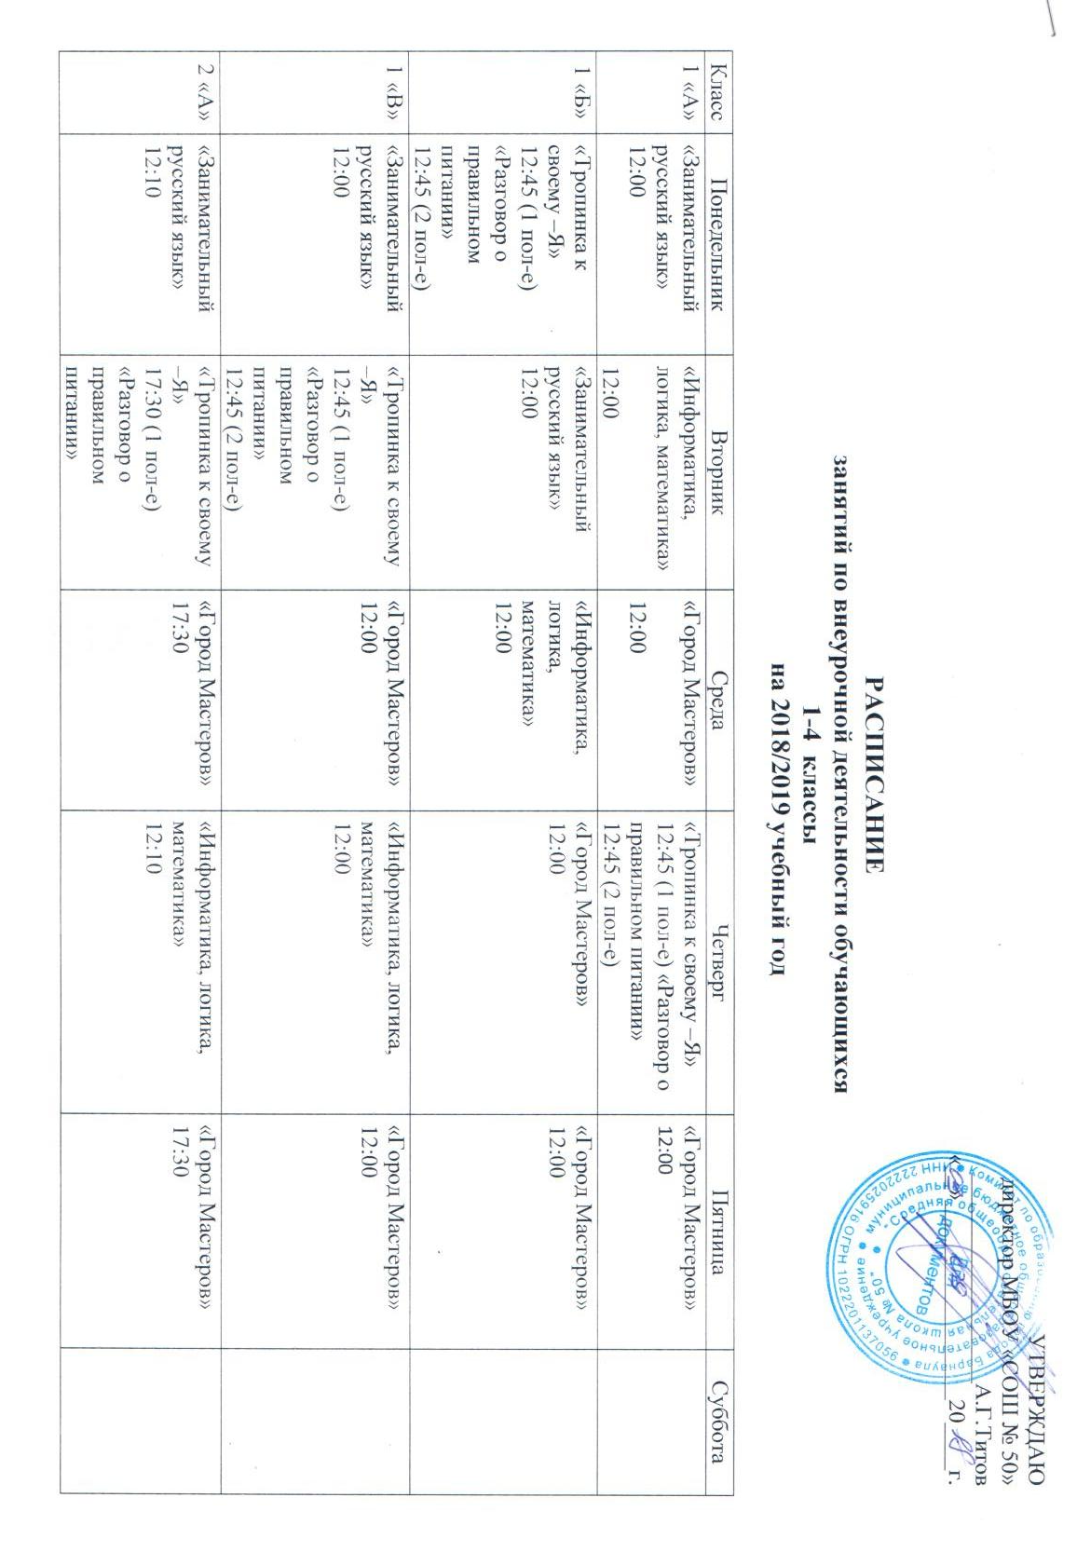
УТВЕРЖДАЮ
директор МБОУ «СОШ № 50»
__________________А.Г.Титов
«__»_________________20____г.

РАСПИСАНИЕ
занятий по внеурочной деятельности обучающихся
1-4 классы
на 2018/2019 учебный год

Класс | Понедельник | Вторник | Среда | Четверг | Пятница | Суббота
1 «А» | «Занимательный русский язык»  12:00 | «Информатика, логика, математика»  12:00 | «Город Мастеров»  12:00 | «Тропинка к своему –Я»  12:45 (1 пол-е) «Разговор о правильном питании»  12:45 (2 пол-е) | «Город Мастеров»  12:00
1 «Б» | «Тропинка к своему –Я»  12:45 (1 пол-е) «Разговор о правильном питании»  12:45 (2 пол-е) | «Занимательный русский язык»  12:00 | «Информатика, логика, математика»  12:00 | «Город Мастеров»  12:00 | «Город Мастеров»  12:00
1 «В» | «Занимательный русский язык»  12:00 | «Тропинка к своему –Я»  12:45 (1 пол-е) «Разговор о правильном питании»  12:45 (2 пол-е) | «Город Мастеров»  12:00 | «Информатика, логика, математика»  12:00 | «Город Мастеров»  12:00
2 «А» | «Занимательный русский язык»  12:10 | «Тропинка к своему –Я»  17:30 (1 пол-е) «Разговор о правильном питании»  17:30  (2 пол-е) | «Город Мастеров»  17:30 | «Информатика, логика, математика»  12:10 | «Город Мастеров»  17:30
2 «Б» | «Город Мастеров»  17:30 | «Занимательный русский язык»  12:10 | «Информатика, логика, математика»  12:10 | «Город Мастеров»  17:30 | «Тропинка к своему –Я»  12:10 (1 пол-е) «Разговор о правильном питании»  12:10 (2 пол-е)
2 «В» | «Город Мастеров»  11:00 | «Занимательный русский язык»  12:00 | «Тропинка к своему –Я»  12:45 (1 пол-е) «Разговор о правильном питании»  12:45 (2 пол-е) | «Город Мастеров»  12:45 | «Информатика, логика, математика»  12:00
2 «Г» | «Город Мастеров»  17:30 | «Город Мастеров»  17:30 | «Занимательный русский язык»  12:10 | «Финансовая грамотность»  12:10 (1 пол-е)  «Разговор о правильном питании»  12:10 (2 пол-е) | «Информатика, логика, математика»  12:00
3 «А» | «Город Мастеров»  12:45 | «Информатика, логика, математика»  12:00 | «Тропинка к своему Я»  12:00 (1 пол-е)  «Разговор о правильном питании»  12:00 (2 пол-е) | «Город Мастеров»  12:45 | «Занимательный русский язык»  12:45
3 «Б» | «Занимательный русский язык»  12:10 | «Информатика, логика, математика»  12:10 | «Тропинка к своему Я»  12:10 (1 пол-е)  «Разговор о правильном питании»  12:10 (2 пол-е) | «Город Мастеров»  17:30 | «Город Мастеров»  12:45
3 «В» | «Занимательный русский язык»  12:45 | «Город Мастеров»  12:00 | «Информатика, логика, математика»  12:45 | «Город Мастеров»  12:45 | «Тропинка к своему Я»  11:00 (1 пол-е)  «Разговор о правильном питании»  11:00 (2 пол-е)
3 «Г» | «Занимательный русский язык»  12:45 | «Город Мастеров»  12:00 | «Город Мастеров»  12:00 | «Тропинка к своему Я»  12:00 (1 пол-е)  «Разговор о правильном питании»  12:00 (2 пол-е) | «Информатика, логика, математика»  12:45
4 «А» | «Город Мастеров»  12:00 | «Информатика, логика, математика»  17:30 | «Город Мастеров»  12:00 | «Занимательный русский язык»  12:00 | «Тропинка к своему Я»  12:00 (1 пол-е)  «Разговор о правильном питании»  12:00 (2 пол-е)
4 «Б» | «Занимательный русский язык»  12:00 | «Информатика, логика, математика»  12:45 | «Город Мастеров»  12:00 | «Город Мастеров»  12:45 | «Финансовая грамотность»  12:00 (1 пол-е)  «Разговор о правильном питании»  12:00 (2 пол-е)
4 «В» | «Информатика, логика, математика»  17:30 | «Занимательный русский язык»  17:30 | «Город Мастеров»  12:10 | «Город Мастеров»  12:10 | «Тропинка к своему Я»  12:10 (1 пол-е)  «Разговор о правильном питании»  12:10 (2 пол-е)
4 «Г» | «Занимательный русский язык»  12:10 | «Город Мастеров»  12:10 | «Город Мастеров»  12:10 | «Информатика, логика, математика»  12:10 | «Тропинка к своему Я»  17:30 (1 пол-е)  «Разговор о правильном питании»  17:30 (2 пол-е)
4 «Д» | «Занимательный русский язык»  12:45 | «Город Мастеров»  12:45 | «Город Мастеров»  12:45 | «Информатика, логика, математика»  12:00 | «Тропинка к своему Я»  12:00 (1 пол-е)  «Разговор о правильном питании»  12:00 (2 пол-е)

